Ограничение парковки автотранспорта на проезде в районе 38-ого квартала Юго-Запада корпус 1
18.09.2023
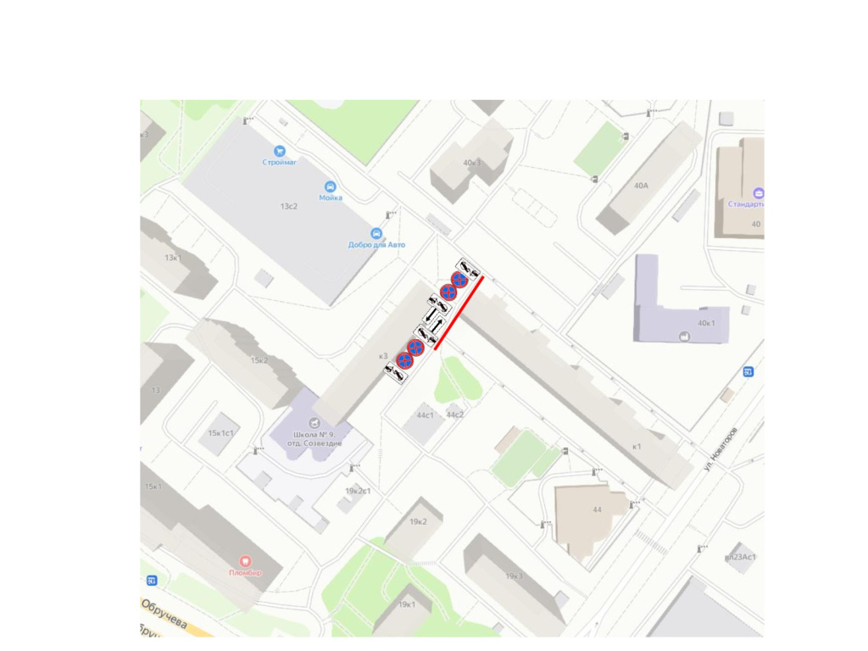

Адрес страницы: http://obruchev.mos.ru/presscenter/statji/detail/11836701.html
Управа Обручевского района города Москвы

